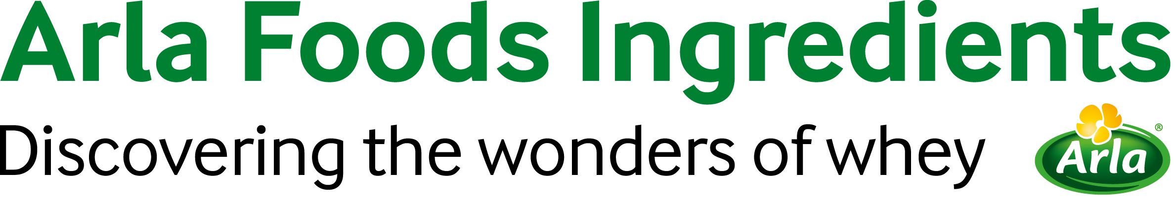
12 de dezembro de 2019
COMUNICADO À IMPRENSA
Arla Foods Ingredients: hidrolisados de proteína são cada vez
mais importantes na luta contra as alergias

A Arla Foods Ingredients coloca em destaque o potencial de crescimento dos hidrolisados de proteína do leite para o controle de alergias e do desconforto em bebês.

A prevalência de doenças alérgicas está aumentando de forma global,¹ sendo que até 30% dos bebês que sem alimentam com fórmulas apresentam, frequentemente, desconforto gastrointestinal.²

Os hidrolisados de proteína do leite são o resultado de um processo enzimático no qual a cadeia proteica é reduzida a fragmentos menores, os chamados peptídeos. Quando a amamentação não é possível, as fórmulas infantis com hidrolisados são frequentemente recomendadas devido aos seus benefícios para o controle da alergia e para a redução do desconforto.

Por exemplo, estudos clínicos já observaram uma redução do risco de desenvolvimento de dermatite atópica em bebês que são alimentados com fórmulas infantis contendo hidrolisados em comparação com outras à base de proteínas intactas.³ A crescente conscientização sobre esses benefícios significa que os hidrolisados de proteína são cada vez mais usados na fabricação de produtos para nutrição infantil. Entre 2014 e 2018, o número de lançamentos globais de produtos formulados com hidrolisados de proteína do soro de leite aumentou em 7,9% CAGR.⁴

Além disso, pesquisas recentes da Arla Foods Ingredients realizadas com consumidores descobriram que 32% das mães em todo o mundo, e 49% delas na China, tinham conhecimento dos hidrolisados de proteína do soro de leite. Das mães que estavam familiarizadas com o ingrediente, 31% expressaram preferência pela fórmula que contém os hidrolisados.⁵

A Arla Foods Ingredients oferece uma ampla variedade de produtos à base de hidrolisados de proteína do leite cientificamente comprovados em suas linhas Lacprodan® e Peptigen®. Em um outro estudo, bebês de alto risco foram amamentados ou receberam uma fórmula hipoalergênica à base de Peptigen® IF-3080. Não houve diferenças significativas em relação ao desenvolvimento de dermatite atópica ou resultados imunológicos medidos.^{6,7}

Manel Romeu Bellés, Gerente de Marketing Industrial da Arla Foods Ingredients, disse: "O desconforto infantil é uma das razões mais comuns pelas quais os pais trocam de fórmula, portanto, é essencial que os riscos de alergia e problemas gastrointestinais sejam minimizados. Os hidrolisados de proteína têm sua eficácia comprovada clinicamente e, por isso, são procurados pelos consumidores. Na Arla Foods Ingredients, temos mais de 25 anos de experiência na produção de hidrolisados de proteína do leite de alta qualidade para a fabricação de fórmulas. A segurança infantil é primordial, e é por isso que investimos fortemente em pesquisa pré-clínica e clínica para que possamos oferecer uma ampla variedade de produtos que são comprovadamente seguros e eficazes."

FIM

Pawankar et al., 2013 The WAO White Book in Allergy.
2 Vandenplas et al, 2015, J. Pediatr. Gastroenterol Nutr.
3 Alexander and Cabana, J Pediatr Gastroenterol Nutr.
4 Innova Market Insights, 2019.
5 YouGov and Arla Foods Ingredients, 2018.
6 Nentwich et al. 2003. Klin. Pediatr. 215, 275-279.
7 Nentwich et al. 2009. Klin. Pediatr. 221, 78-82.

Para mais informações, entre em contato com:

Steve Harman Comunicações sobre Ingredientes
Tel.: +44 (0)7538 118079 | E-mail: steve@ingredientcommunications.com

Sobre a Arla Foods Ingredients
A Arla Foods Ingredients é líder global em soluções de soro de leite de valor agregado. Descobrimos e entregamos ingredientes derivados do soro de leite, auxiliando a indústria de alimentos no desenvolvimento e processamento eficiente de alimentos mais naturais, funcionais e nutritivos. Atendemos mercados globais nas áreas de nutrição infantil, médica, esportiva, de alimentos saudáveis ​​e de outros produtos alimentícios e bebidas.

Cinco motivos para nos escolher:
- Temos P&D em nosso DNA
- Oferecemos qualidade superior
- Somos o seu parceiro comercial de confiança
- Apoiamos a sustentabilidade
- Garantimos a segurança do fornecimento

A Arla Foods Ingredients é 100% subsidiária da Arla Foods. A nossa sede fica na Dinamarca.

Feeds de RSS
Acesse nosso site em http://www.mynewsdesk.com/arla-foods-ingredients e cadastre-se no nosso feed de notícias via RSS para receber os desenvolvimentos mais recentes, constantemente atualizados.

